МИНИСТЕРСТВО ЦИФРОВОГО РАЗВИТИЯ, СВЯЗИ И МАССОВЫХ КОММУНИКАЦИЙ РОССИЙСКОЙ ФЕДЕРАЦИИ
Ордена Трудового Красного Знамени
Федеральное государственное бюджетное образовательное учреждение высшего образования
«Московский технический университет связи и информатики»

Кафедра «Математическая кибернетика и информационные технологии»

Отчет по лабораторной работе №4
по дисциплине «Информационные технологии и программирование»

Выполнил: студент группы
БПИ2401
Старков Дмитрий Константинович
Проверил:
Харрасов Камиль Раисович

Москва, 2026

Содержание

Цель работы 2
Ход работы 2
Вывод 24

Цель работы
Научиться работать с данными в Spring Boot-приложении с использованием Spring Data JPA и Hibernate: подключать приложение к базе данных PostgreSQL, создавать JPA-сущности и репозитории, реализовывать базовые CRUD-операции, настраивать связи между таблицами, использовать транзакции, валидировать входные данные и обрабатывать ошибки.

Ход работы
Часть 1
После установки всех необходимых программ для выполнения данной лабораторной работы я приступил к первой части работы, которая заключалась в добавлении необходимых зависимостей. Первая из них называется Spring Data JPA, это библиотека, которая позволяет работать с БД через java объекты вместо написания sql запросов. То есть мне нужно было описать классы с необходимыми полями, и JPA сама создала таблицы в БД.

Следующая зависимость – это драйвер PostgreSQL, который нужен для конвертации Java кода в вид, читаемый постгресом.

Третья зависимость – это Lombok, которая избавила меня от необходимости писать кучу повторяющегося кода, а именно гетеров и сетеров для классов User и Notification. То есть я просто указал все нужные поля, и сверху добавил аннотации из Lombok.

И последняя зависимость – это Validation, которая нужна для проверки корректности введенных данных.

Далее мне нужно было в файле application.properties указать настройки для подключения к бд. Эти настройки я поместил в .env файл в корне проекта. Строка spring.jpa.hibernate.ddl-auto=update в конфигурации означает, что Hibernate будет автоматически создавать таблицы, если в БД их еще нет.

Дальше идут строки spring.jpa.show-sql=true и spring.jpa.properties.hibernate.format_sql=true, которые включают логирование sql запросов в консоль и делают вывод в логах более читаемым, добавляя форматирование.

Часть 2
Здесь мне нужно было создать модели данных. Начал я с Enum для NotificationChannel и NotificationStatus, указав им все возможные значения, которые они могут принимать.

Затем я перешел к сущностям. Сущности в данном случае обозначаются декоратором @Entity, который говорит Hibernate о том, что это не просто класс, а представление таблицы в БД. Дальше там уже упомянутые мной аннотации @Setter и @Getter, для автоматического создания сеттеров и геттеров классу. После чего есть декоратор @Table (name = "users"), указывающий название таблицы, которую нужно будет создать. Декоратор @NoArgsConstructor тут необязателен, так как в классе нет конструктора, и Java автоматически создаст пустой конструктор без аргументов. Данный декоратор нужен только в случае наличия собственного конструктора класса, потому что Hibernate требует наличие пустого конструктора, чтобы потом заполнять объект данными построчно, то есть для каждого поля через сетер.

Перейду к полям класса User. Первое поле – это id, перед которым стоят 2 декоратора @Id, указывающее на то, что данное поле является первичным ключом для данной таблицы, и @GeneratedValue(IDENTITY), который позволяет БД самостоятельно генерировать значения для данного поля, то есть вручную id прописывать необязательно при создании нового пользователя.
Дальше идёт поле name с декоратором @Column(nullable = false), который указывает, что данное поле не может быть пустым. После идут обычные объявления оставшихся полей, а в конце
@OneToMany(mappedBy = "recipient", cascade = CascadeType.ALL)
private List<Notification> notifications = new ArrayList<>();
Данная запись означает установку связи 1:М (1 пользователь может иметь много уведомлений), mappedBy = "recipient" означает, что в классе Notifications есть поле recipient, которое устанавливает связь между таблицами пользователей и уведомлений, то есть говорит Hibernate, что создавать отдельную таблицу со связями не надо. Ну и cascade = CascadeType.ALL устанавливает правило каскадных операций, иными словами, при удалении пользователя удалятся и все уведомления, связанные с этим пользователем.

Дальше разберу сущность Notifications. Структура (в плане декораторов) примерно такая же, как и у пользователей, за исключением пары моментов, которые я разберу ниже. Первый из них – декоратор @Column(nullable = false, columnDefinition = "TEXT"), а именно его второй параметр, который убирает ограничение на длину сообщения, потому что поле message указано типа String, а по умолчанию тип String маппится (преобразовывается из одного объекта в другой) в VARCHAR(255). Далее строки
@Enumerated(EnumType.STRING)
@Column(nullable = false)
private NotificationChannel channel;
Нас интересует самый первый декоратор, который делает так, что в базе данный значение ENUM сохраняется в виде строки, потому что по умолчанию сохранился бы порядковый номер опции, то есть вместо EMAIL в поле channel был бы 0, а нам этого не надо. Дальше идёт атрибут связи между двумя таблицами
@ManyToOne(fetch = FetchType.LAZY)
@JoinColumn(name = "recipient_id", nullable = false)
private User recipient;

Тут устанавливается связь М:1 (много уведомлений могут ссылаться на 1 пользователя), fetch = FetchType.LAZY это способ оптимизации, который позволяет не загружать данные пользователя сразу при загрузке уведомления, то есть загрузка происходит только после прямого обращения notification.getRecipient().
Дальше идет @JoinColumn(name = "recipient_id"), которая создает поле recipient_id в таблице уведомлений, в котором будет хранится id пользователя, которому принадлежит это уведомление, это и есть foreign_key.

Часть 3
Тут необходимо было создать DTO – Data Transfer Object. Делается этого по нескольким причинам. Основная из них – это безопасность, нам надо скрыть от получателя внутреннюю структуру БД, id, вложенные объекты и тд. Вторая причина заключается в избавлении от циклических ссылок, так как обе таблицы содержат ссылки друг на друга (User содержит список Notification, каждый Notification содержит User) и в формате json произошла бы рекурсия. И последняя причина – удобство, так как пользователю не нужны все поля, либо нужны, но в другом формате, отличным от того, что хранится в БД. Пройдусь по новым аннотациям: @Builder позволит в дальнейшем преобразовывать класс Entity в DTO с помощью вызова цепочки сетеров (дальше в лабораторной работе будет приведен пример использования), и @AllArgsConstructor, который создаёт конструктор со всеми полями (нужен для успешного вызова builder). В то время как @NoArgsConstructor нужен для создания пустого конструктора для работы Jackson, чтобы переводить JSON в Entity (создать объект без полей и потом заполнять его поля сетерами)

Следующее, что необходимо было создать – это репозитории. Делается это через создание интерфейса, который наследует JpaRepository, где в качестве аргументов передается конкретная Entity (User или Notification в моем случае) и тип ее ID. Данное наследование позволяет автоматически добавить методы save(user), findById(id), findAll(), delete(user) и count(). То есть Spring сам создаст реализацию данного интерфейса и перечисленных методов. Мне не нужно прописывать SQL запросы для этого.
Для UserRepository нужно было просто наследовать JpaRepository, а в случае с NotificationRepository нужно было дополнительно прописать пару методов. А именно
List<Notification> findByStatus(NotificationStatus status);
List<Notification> findByChannel(NotificationChannel channel);
List<Notification> findByRecipientId(Long recipientId);
Для каждого из них Spring так же создаст реализацию на языке, понятном СУБД.

Часть 4
Тут необходимо было реализовать CRUD (create read update delete) для таблицы пользователей. Для этого нужно было создать файл сервиса со всей логикой. После всех необходимых импортов идет запись
@Service
@RequiredArgsConstructor
public class UserService {
private final UserRepository userRepository;

Декоратор @Service помечает данный класс как сервис и Spring автоматически создаст его и будет им управлять, подобные сервисы я уже создавал в предыдущей лабораторной. Следующий декоратор @RequiredArgsConstructor нужен для того, чтобы Lombok сгенерировал конструкторы для всех final полей – Spring увидит созданный конструктор, после чего автоматически подставит нужный объект (бин), произведет так называемую Dependency Injection.
Данный фрагмент кода
public User createUser(UserDto request) {
User user = new User();
user.setName(request.getName());
user.setEmail(request.getEmail());
...
user.setCreatedAt(LocalDateTime.now());
return userRepository.save(user);
}
Создает новый объект User, копирует в него данные из запроса в DTO, затем вызов метода userRepository.save(user) даёт сигнал Hibernate, который генерирует запрос вида INSERT INTO users (...) VALUES (...) и выполняет его.
А вот этот фрагмент
public User getUserById(Long id) {
return userRepository.findById(id).orElseThrow();
}
Позволяет реализовать поиск юзера по ID. Метод findById возвращает Optional<User> - контейнер, который может быть пустым. Если он пустой, то выбрасывается ошибка.

Дальше по заданию необходимо было реализовать контроллеры, создать эндпоинты. Подобное я уже делал в прошлой лабораторной, поэтому кратко пройдусь по этому заданию. В файле с контроллером данные строки
@RestController
@RequestMapping("/users")
public class UserController {
Означают следующее: @RestController указывает на то, что данный класс обрабатывает HTTP запросы и возвращает JSON, а @RequestMapping("/users") означает, что все методы внутри доступны по адресу /users/...
Соответственно далее идут сами эндпоинты
@PostMapping("/add")
public UserDto createUser(@RequestBody @Valid UserDto request) {

Данный метод вызывается при POST запросе на адрес /users/add
Дальше, вторая строка возвращает объект типа UserDto, а сам метод получает на вход тело HTTP запроса и автоматически преобразует его в объект UserDto (благодаря декоратору @RequestBody), затем проверяет все аннотации валидации, прописанные в классе UserDto.
Тело метода выглядит следующим образом
User response = userService.createUser(request);
return UserDto.builder()
.name(response.getName())
.email(response.getEmail())
...
.build();

Данный паттерн builder, который принадлежит библиотеке Lombok, позволяет удобно создать объект через цепочку сетеров. То есть мы конвертируем Entity обратно в DTO перед отправкой клиенту.

@GetMapping("/{id}")
public UserDto getUserById(@PathVariable Long id) {
Имеет параметр id в фигурных скобках, означающий, что он может меняться. И чтобы знать, по какому id запрос, мы указываем аннотацию @PathVariable, которая берет значение из URL.

Часть 5
Тут необходимо было проделать всю ту же работу с созданием CRUD, но уже для уведомлений. Но есть одна особенность. Вот код
public Notification createNotification(NotificationDto request) {
User user = userRepository.findById(request.getRecipientId()).orElseThrow();
...
notification.setRecipient(user);
}
Перед созданием уведомления мы проверяем наличие пользователя с указанным id в базе данных. Если его не существует – выкидывается ошибка.
Ну и с эндпоинтами добавляются еще пару штук для поиска с фильтрацией по статусу, каналу и получателю.

Часть 6
Тут надо было создать кастомные запросы. Spring Data JPA умеет разбирать имя метода и строить запрос по свойствам сущности и ключевым
словам And, Or, After, Between, Like, OrderBy и другим. На основе этого я создал дополнительные запросы
List<Notification> findByStatusAndChannel(NotificationStatus status, NotificationChannel channel);
List<Notification> findByStatusOrderByCreatedAtAsc(NotificationStatus status);

Для сортировки запросов по статусу и каналу и для сортировки по дате создания по возрастанию.

Затем нужно было написать те же запросы на сортировку по статусу и каналу, но в первом случае нужно было реализовать через ручной запрос и аннотацию @Query, а во втором вместо использования JPQL (Java Persistence Query Language) нужно было писать запрос на Native SQL. По итогу у меня получились следующие запросы

@Query("""
select n from Notification n
where n.status = :status
and n.channel = :channel
""")
List<Notification> findByStatusAndChannelCustom(@Param("status") NotificationStatus status,
@Param("channel") NotificationChannel channel);

И

@Query(value = """
select * from notifications
where status = :status
and channel = :channel
""", nativeQuery = true)
List<Notification> findNativeByStatusAndChannel(@Param("status") String status,
@Param("channel") String channel);

JPQL похож на SQL, но оперирует Java-объектами, а не таблицами. На нем нужно писать from Notification n, а не from notifications. @Param("status") связывает параметр метода с :status в запросе.
Второй запрос это обычный SQL-запрос к таблице. Параметры - это строки, потому что база хранит enum'ы как строки.

Часть 7
Тут нужно было изменить метод создания уведомлений, находящегося в NotificationService. А именно добавить ему аннотацию @Transactional, которая не сохраняет изменения в базу данных, если метод завершается ошибкой. Это поможет БД оставаться консистентной.

Часть 8
Здесь нужно протестировать работу приложения в Postman. Необходимо обратиться к каждому эндпоинту и проверить работоспособность. Ниже будет приложены скриншоты результата работы.
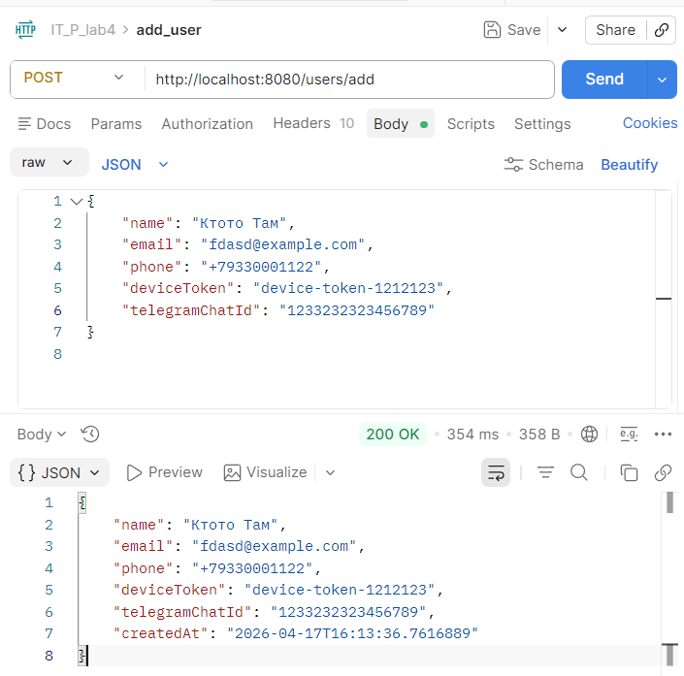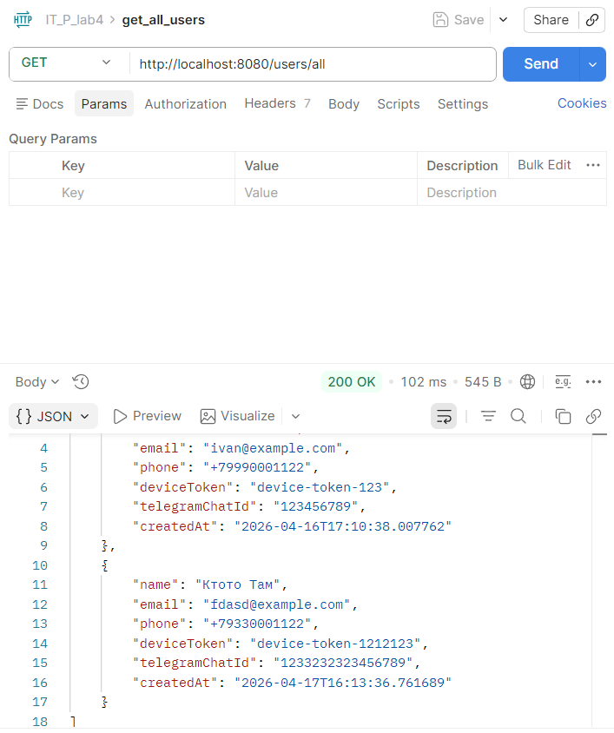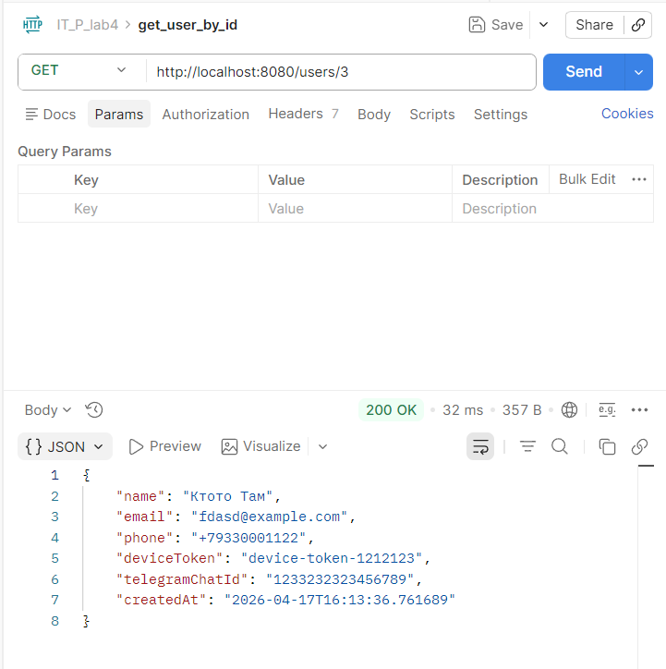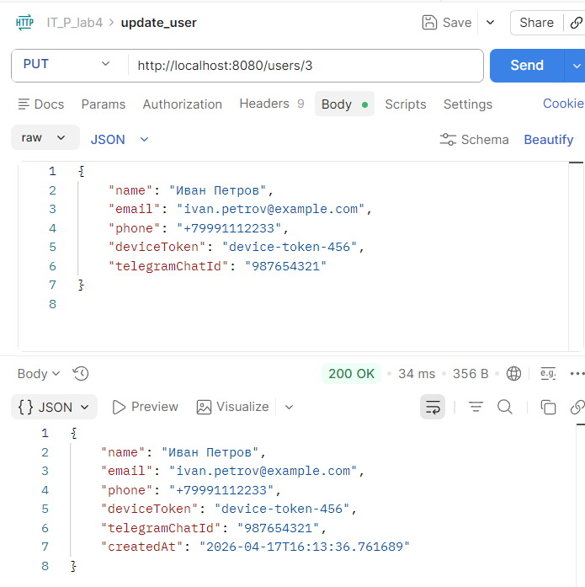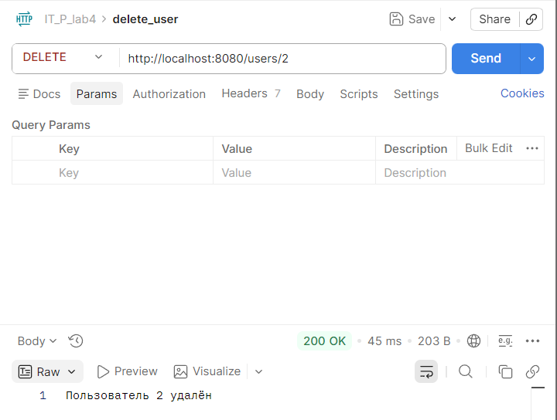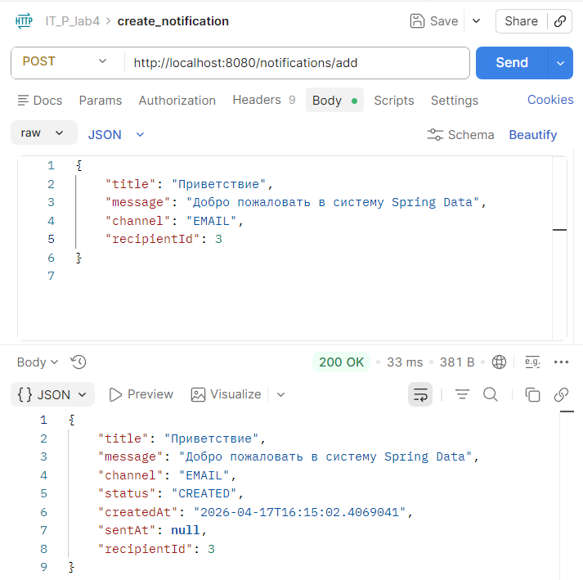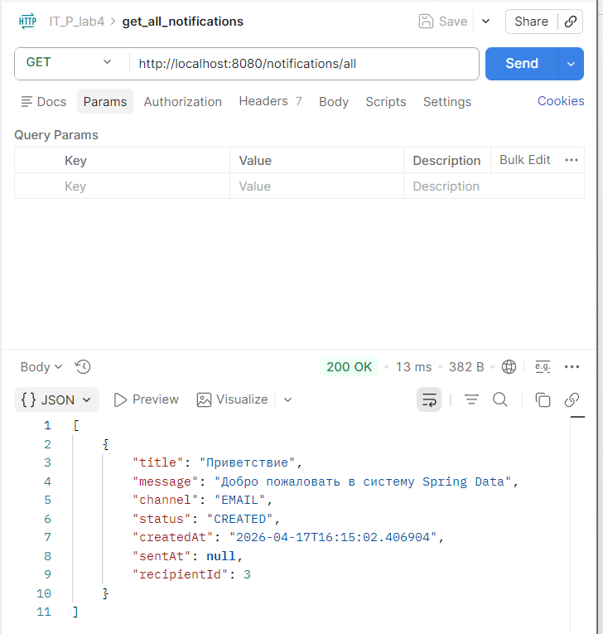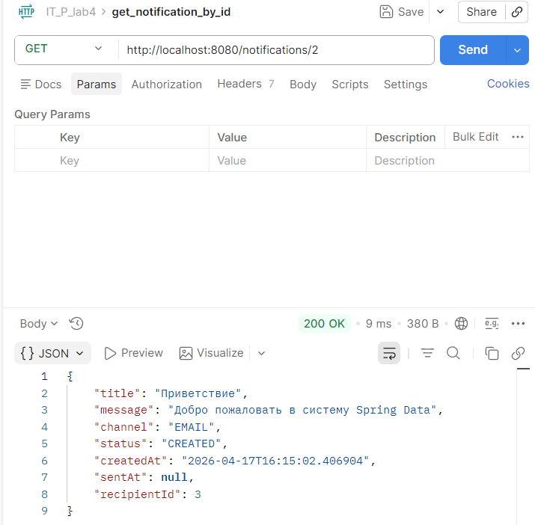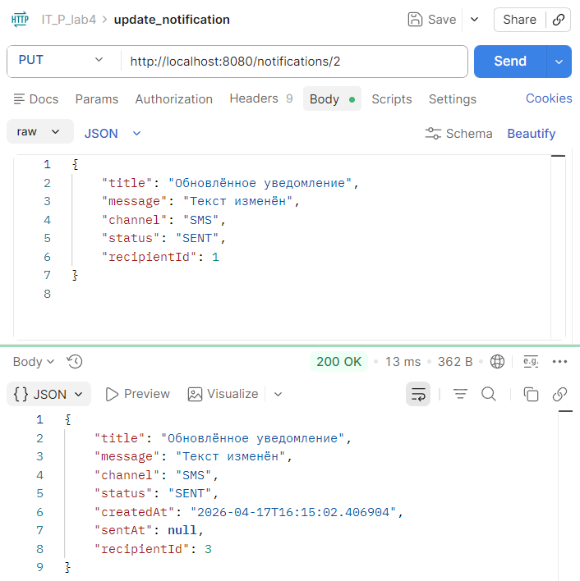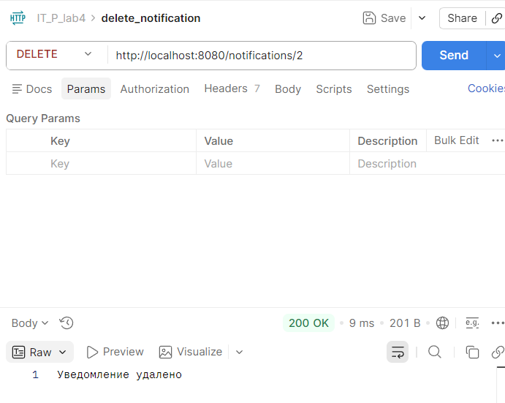
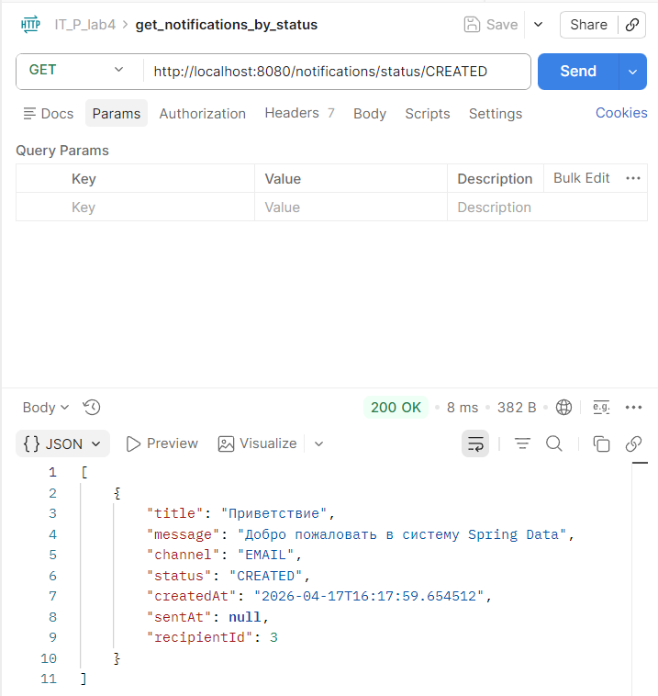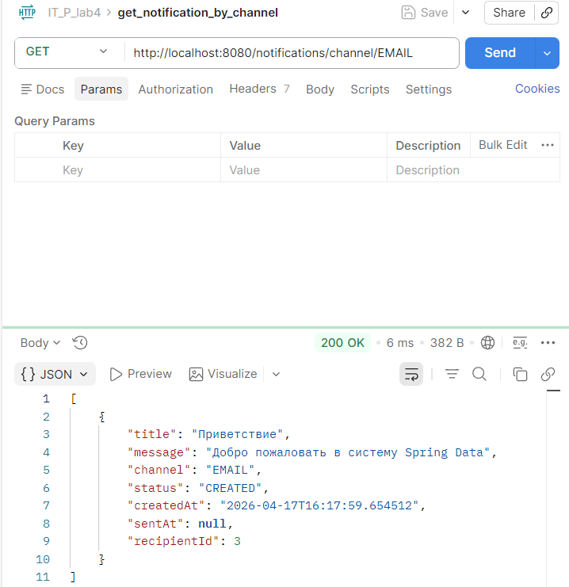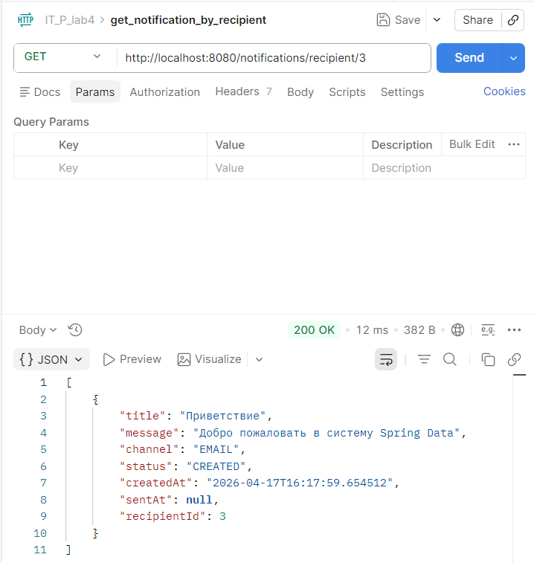

Часть 9
Тут необходимо было добавить валидацию для данных с помощью модуля jakarta.validation. Валидация добавляется DTO, а в контроллере используется аннотация @Valid
Вот пример введенной валидации
@NotBlank(message = "Имя не может быть пустым")
@Size(max = 100, message = "Имя не должно превышать 100 символов")
private String name;

@NotBlank(message = "Email обязателен")
@Email(message = "Некорректный email")
@Pattern(regexp = "^[A-Za-z0-9+_.-]+@[A-Za-z0-9.-]+$", message = "Email не соответствует формату")
private String email;

А вот что произойдет при попытке отправить невалидный запрос
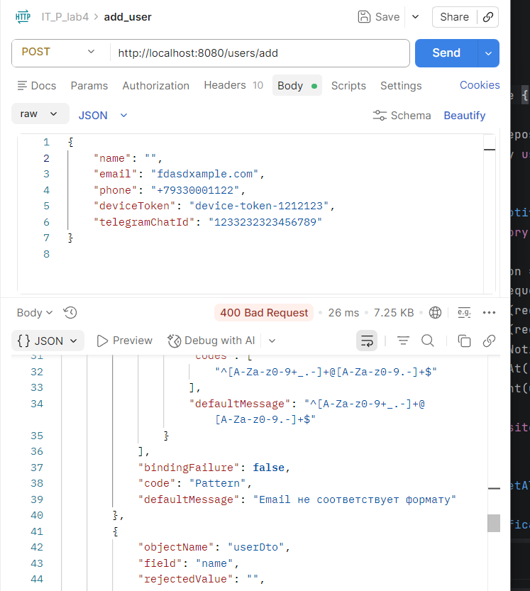

Перед выполнением самостоятельных заданий я распишу кратко структуру моего проекта. Архитектура выглядит примерно так
1) Клиент (в моем случае Postman) отправляет HTTP-запрос с JSON
2) Controller принимает этот запрос, валидирует данные и вызывает необходимый сервис
3) Service содержит всю логику операций с БД (создание, обновление, проверки и прочее), а также вызывает репозиторий
4) Repository переводит с языка Java на язык SQL запросов и общается с базой через фреймворк Hibernate
5) PostgreSQL сама БД, хранит в себе данные

Самостоятельные задания
Для первого задания нужно написать отдельный метод для преобразования данного формата Entity в формат DTO. Вот такой код у меня вышел
private NotificationDto mapToDto(Notification notification) {
return NotificationDto.builder()
.title(notification.getTitle())
.message(notification.getMessage())
.channel(notification.getChannel())
.status(notification.getStatus())
.createdAt(notification.getCreatedAt())
.sentAt(notification.getSentAt())
.recipientId(notification.getRecipient().getId())
.build();
}
После чего я заменил все места с этим кодом на простой вызов созданного мною метода

Для второго задания нужно было создать валидацию для номера телефона
Сделал я это с помощью аннотации @Pattern
@Pattern(
regexp = "^\\+?\\d{10,15}$",
message = "Номер телефона должен содержать 10-15 цифр"
)

Третье задание уже было выполнено мной в 6 части.

С четвёртым заданием та же самая ситуация, оно было выполнено мной в 6 части

Для пятого задания я дописал следующий код в репозиторий уведомлений
@Query("""
SELECT n FROM Notification n
WHERE n.recipient.id = :recipientId
AND n.status = :status
ORDER BY n.createdAt DESC
""")
List<Notification> findUserNotificationsByStatus(
@Param("recipientId") Long recipientId,
@Param("status") NotificationStatus status
);

В шестом задании необходимо было изменить метод обновления уведомления, добавив в него логику установления времени в SENT в момент, когда статус уведомления меняется на SENT. Сделал я это с помощью добавления следующих строк кода
if (request.getStatus() == NotificationStatus.SENT) {
notification.setSentAt(LocalDateTime.now());
}

Ну и в последнем задании просто выведется ошибка 500.

Вывод
В ходе лабораторной работы я научился работать с данными в Spring Boot-приложении с использованием Spring Data JPA и Hibernate: подключать приложение к базе данных PostgreSQL, создавать JPA-сущности и репозитории, реализовывать базовые CRUD-операции, настраивать связи между таблицами, использовать транзакции, валидировать входные данные и обрабатывать ошибки.

Ссылка на гит - https://github.com/BestStarProggramer/IT-P/tree/main/lab2

